МИНИСТЕРСТВО НАУКИ И ВЫСШЕГО ОБРАЗОВАНИЯ РФ  
Федеральное государственное бюджетное   
образовательное учреждение высшего образования   
ВЯТСКИЙ ГОСУДАРСТВЕННЫЙ УНИВЕРСИТЕТ

Факультет автоматики и вычислительной техники  
Кафедра систем автоматизации управления

Методические указания   
по выполнению лабораторной работы №2  
по дисциплине  
Основы frontend-разработки и организации человеко-машинного интерфейса  
  
для студентов по направлениям подготовки   
09.03.02 Информационные системы и технологии

Киров 2022

Цель лабораторной работы: изучение блочных элементов и компонентов разметки форм в HTML5.

Задачи лабораторной работы:

1. Организовать процесс работы над лабораторной работой
2. Изучить типовые блочные элементы html5 документа
3. Изучить типовые элементы построения форм html5 документа
4. Выполнить самостоятельное задание по варианту
5. Составить отчет по выполненным задачам
6. Защитить лабораторную работу

**Ход выполнения**

## Организовать процесс работы над лабораторной работой

*Создайте в репозитории “Basic frontend dev labs” ветвь “lab2” от стартового коммита главной ветви. Переключитесь на ветвь lab2 для работы над лабораторной работой и сохранения всех результатов.*

Выполнение данного задания основывается на навыках, полученных в лабораторной работе №1.

## Изучить типовые блочные элементы html5 документа

Все теги в языке разметки можно классифицировать в соответствии с контентной моделью HTML. Контентная модель (content model), или модель содержимого, описывает, какой тип содержимого следует ожидать внутри элемента и какие элементы могут быть вложены в другие элементы. Большинство элементов принадлежат одной категории или нескольким категориям одновременно.

К содержимому элемента относится текст и его дочерние элементы. Если элемент не содержит текст (отличный от пробелов между элементами) и любой другой элемент, он принадлежит «никакой» модели содержимого.

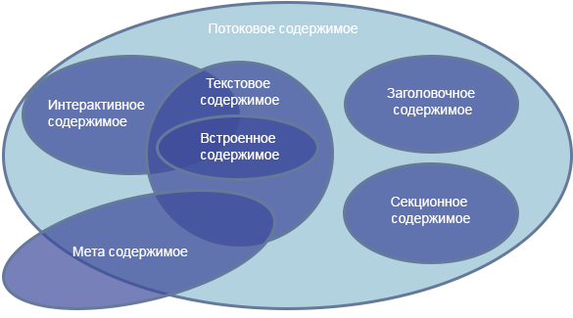

Рисунок 1. - Контентная модель HTML документа. [<https://html5book.ru/wp-content/uploads/2017/02/html5_content-model.png> ]

Каждый элемент в HTML принадлежит ноль или более категориям, которые группируют элементы со схожими характеристиками. Выделяют следующие общие категории:

* Мета содержимое
* Потоковое содержимое
* Секционное содержимое
* Заголовочное содержимое
* Текстовое содержимое
* Встроенное содержимое
* Интерактивное содержимое

Секционное, заголовочное, текстовое, встроенное и интерактивное содержимое относятся к потоковому содержимому. Мета содержимое иногда может относиться к потоковому содержимому. Мета содержимое и интерактивное содержимое иногда относятся к текстовому содержимому. Встроенное содержимое также относится к текстовому содержимому, но часть элементов также является интерактивным содержимым.

Другие категории используются для специфических целей, например, для определения элементов форм. Некоторые элементы имеют уникальные требования и не вписываются в какую-либо конкретную категорию.

В дальнейшем рассмотрим некоторые элементы HTML 5 призванные для группировки других элементов управления и создания навигации между блоками.

2.1. Блочные элементы структуры документа

Прочитайте про теги формирования структуры документа. Описание тегов приведено по ссылкам: <https://html5book.ru/razdely-dokumenta/>, <https://metanit.com/web/html5/4.1.php>.

По результатам ответьте на следующие вопросы:

* Для чего применяется тег nav как его использовать?
* Какие теги позволяют сделать боковую правую и левую панель?
* Где может быть вставлен тег footer?
* В чем разница между article и section?

2.2. Блочные элементы

Прочитайте про теги группировки контента. Описание тегов приведено по ссылке: <https://html5book.ru/gruppirovka-soderzhimogo/> .

По результатам ответьте на следующие вопросы:

* Для чего применяется тег dt как его использовать?
* В чем различие тегов ol и ul?
* Для чего применяется тег hr как его использовать?
* Какие теги заменили тег div в сайтах на html4?
* Для чего применяется тег address как его использовать?
* В чем различие тегов figure и img (<https://html5book.ru/images-in-html/#part1> )?
* Для чего применяется тег blockquote как его использовать?
* В чем различие тегов main и section?

*Исследуйте структуру сайта* [*https://new.vyatsu.ru/*](https://new.vyatsu.ru/)*. Напишите, из каких разделов состоит структура сайта.*

## Изучить типовые элементы построения форм html5 документа

Прочитайте про теги формирования структуры документа. Описание тегов приведено по ссылке: <https://html5book.ru/html5-forms/> .

По результатам ответьте на следующие вопросы:

* Какой атрибут формы служит для задания адреса отправки формы?
* Каким образом можно задать поле для ввода многострочного текста?
* Каким образом можно можно сгруппировать элементы формы?
* Какие элементы пользовательского ввода нельзя реализовать через тег input?
* Как сделать поле для ввода с выбором вариантов?

*Разработайте макет формы регистрации пользователя, представленный ниже на рисунке 2. Сохраните макет в файл lab2_form.html. Стилизация макета не требуется. Код должен быть валидирован под HTML5.*

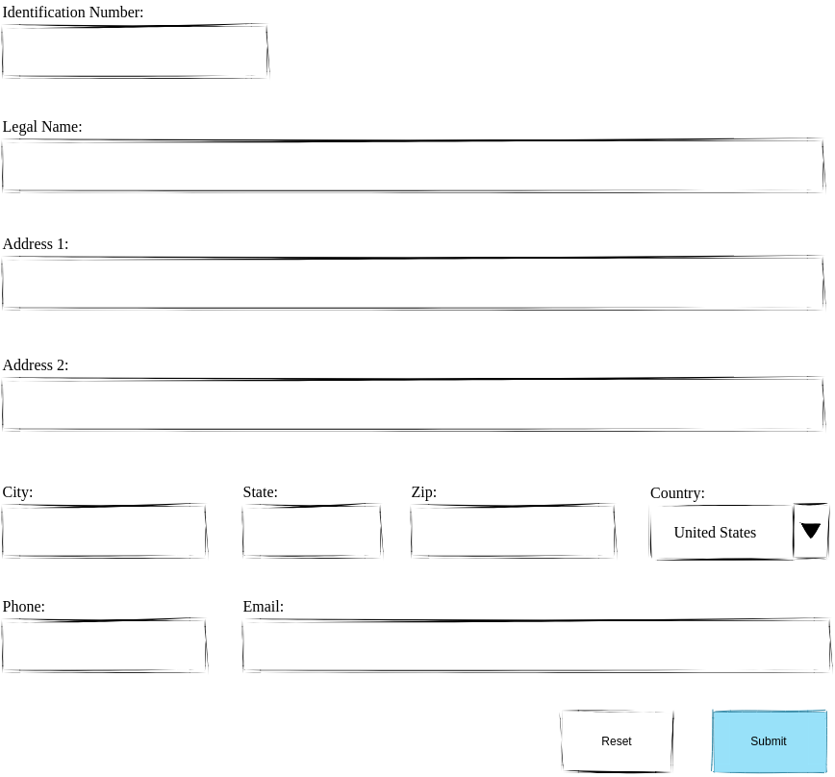

Рисунок 2. Макет формы регистрации нового пользователя.

## Выполнить самостоятельное задание

*На основании изученного материала постройте макет html страницы.*

*Необходимо описать макет в виде разметки html5 в файле lab2_index.html. Стилизация не требуется.*

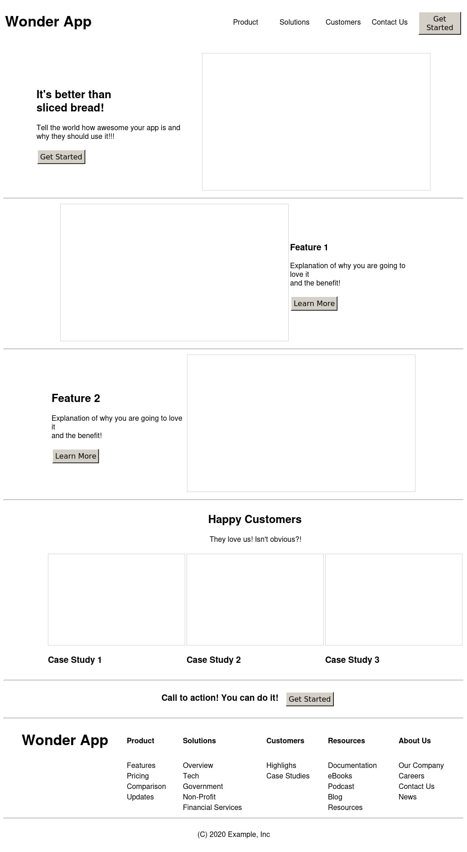

Рисунок 3. Верхняя часть макетов

## Составить отчет по выполненным задачам

Отчет по лабораторной работе должен быть оформлен в соответствии с СТП ВятГУ “Общие требования к оформлению текстовых документов” доступный по ссылке <https://www.vyatsu.ru/uploads/file/1604/101_2004.pdf>

Отчет должен содержать:

1. титульный лист;
2. цель лабораторной работы;
3. результаты лабораторной работы (с рисунками и листингами исходного кода);
4. заключение.

Листинги исходного кода должны быть приведены в приложениях. Оформление приложений – согласно СТП ВятГУ.

## Защитить лабораторную работу

Защита лабораторной работы состоит из нескольких частей: ответ на два вопроса из списка ниже (вопросы выбираются случайно преподавателем), ответ на вопрос по коду:

1. Для чего применяется тег nav как его использовать?
2. Какие теги позволяют сделать боковую правую и левую панель?
3. Где может быть вставлен тег footer?
4. В чем разница между article и section?
5. Для чего применяется тег dt как его использовать?
6. В чем различие тегов ol и ul?
7. Для чего применяется тег hr как его использовать?
8. Какие теги заменили тег div в сайтах на html4?
9. Для чего применяется тег address как его использовать?
10. В чем различие тегов figure и img?
11. Для чего применяется тег blockquote как его использовать?
12. В чем различие тегов main и section?
13. Какой атрибут формы служит для задания адреса отправки формы?
14. Каким образом можно задать поле для ввода многострочного текста?
15. Каким образом можно можно сгруппировать элементы формы?
16. Какие элементы пользовательского ввода нельзя реализовать через тег input?
17. Как сделать поле для ввода с выбором вариантов?